сентябрь 2021

Пресс-центр МБОУ СОШ № 39 им. Т. С. Дзебисова
Идти вперёд мы будем вместе, с газетой «Импульс» интересней!
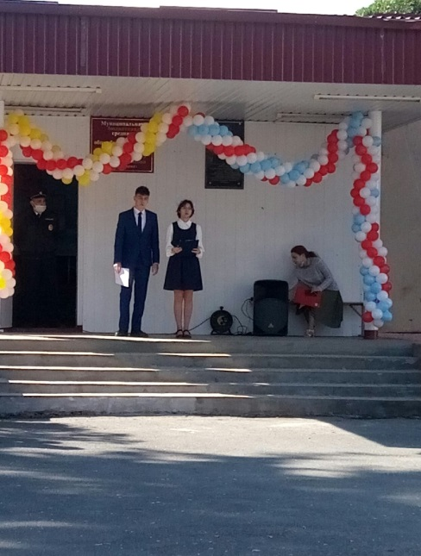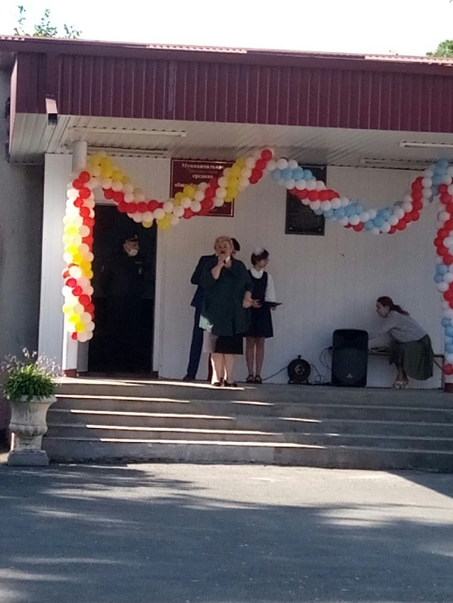
Первый раз в первый класс!
1 сентября каждого года – памятный день в календаре каждого жителя России. Только вот Северная Осетия празднует его 4 числа по известным причинам… Очень трудно вспоминать бесланские трагедии ..Линейка нашей школы прошла очень интересно. Открыли её с приветственным словом ведущие ученица 11 а класса Соскиева Влада и ученик 9а класса Дзгоев Сослан. Затем к выпускникам и первоклассникам обратилась директор Кочиева Ирина Сергеевна. Она пожелала первоклассникам успехов в учебе, а выпускникам не ошибиться в выборе учебного заведения. Линейку, как всегда украсил детский хор нашей школы, а также ансамбль «Дети гор» с исполнением Девичьего танца. Право дать первый звонок предоставили ученику 11 класса Будтуеву Альберту и ученице 1 б класса Медоевой Сабине.
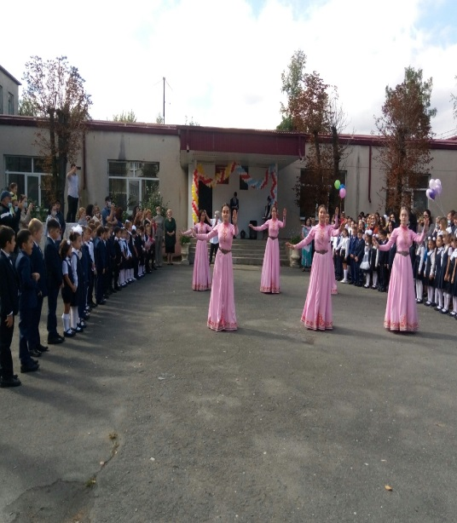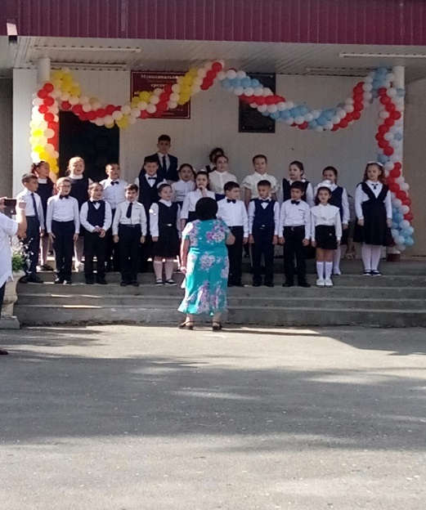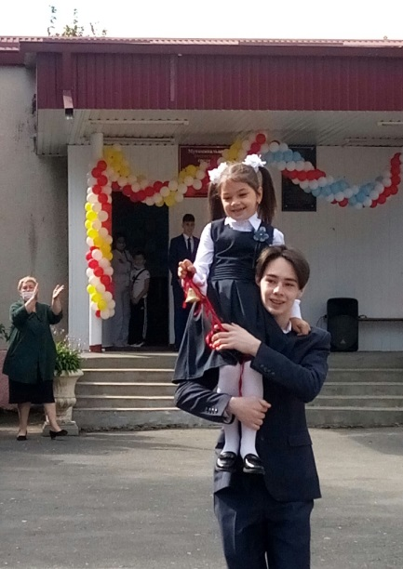

День города и республики

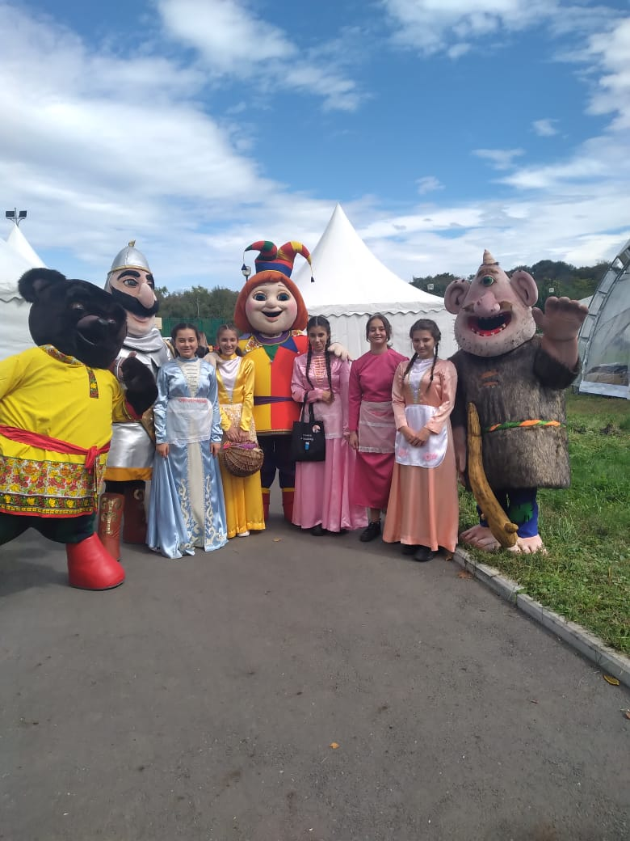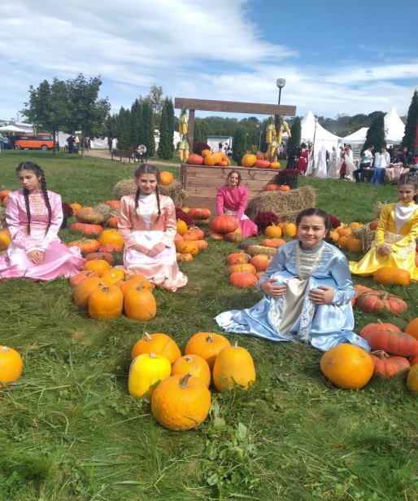

25 и 26 сентября во Владикавказе масштабно отметили День республики и День города.. Так на набережной по ул. Кесаева гостей праздника с 11:00 до 16:00 ждал фестиваль осетинских пирогов и сыра, гастрономические площадки, выставки национальной одежды и инструментов, детские и спортивные площадки, мастер-классы, летний кинотеатр, концерты творческих коллективов республики и многое другое. Учащиеся нашей школы тоже приняли активное участие в мероприятии. Девочки в национальных костюмах показывали традиции осетинских женщин: чистили щерсть, пряли пряжу, готовили осетинскую кашу сыкка. Завершился первый день празднования в 18:00 концертом с участием Олега Тайсаева, Феликса Царикати и нашего гостя Владимира Преснякова...
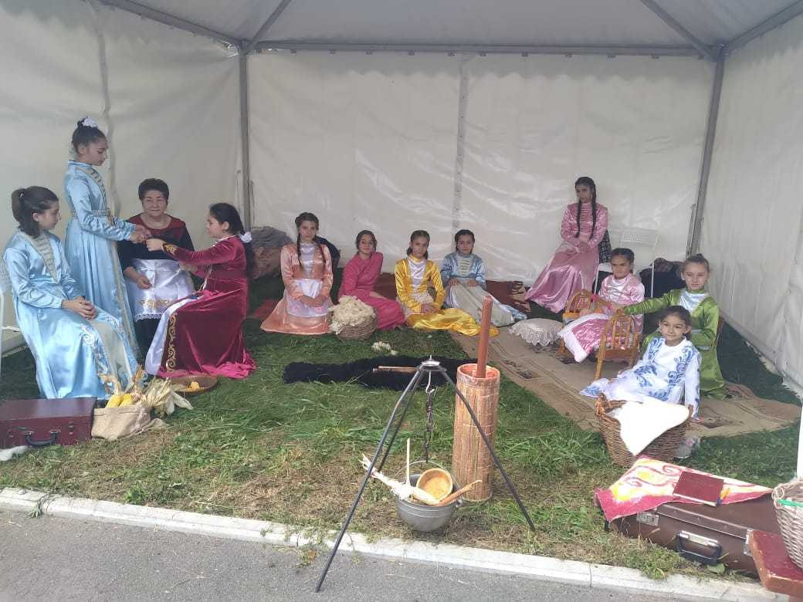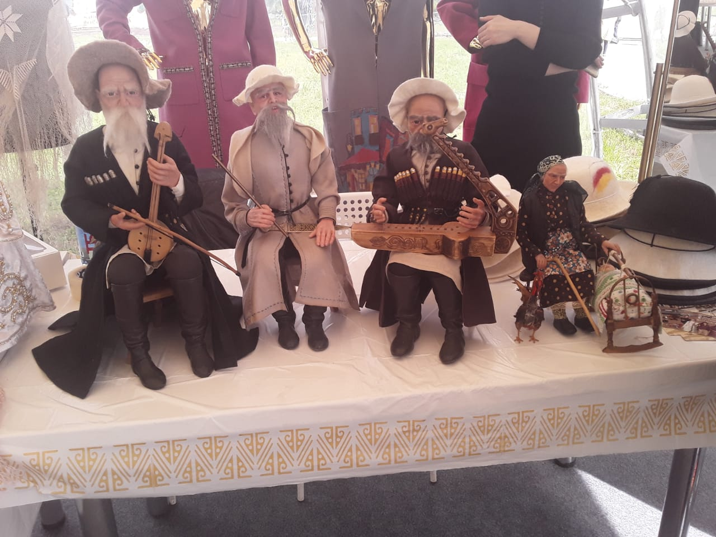
Корреспонденты : Будаева Амина 7а, Ваниева Дана 7а, Гаглоева Ева 7 а,
Редактор: Габанова Г.Б.

